

|  |  |  |  |  |
| --- | --- | --- | --- | --- |
| **信息分析流程软件和数据库版本升级和版本控制管理规程** | | | | |
| **Information analysis process software and database version upgrade and version control management procedures** | | | | |
| 文件编号： | TJ-SOP-BIN-054 | |
| Document NO.: |
| 版本号： | A3 | |
| Version NO.: |
| 生效日期： | 2021-03-11 | |
| Effective Date: |
| 文件密级： | □普通/Unclassified | □秘密/Secret |
| Classification: | ☑机密/Highly Secret | □绝密/Top Secret |

**目录**

1目的/Objectives 2

2适用范围/Scopes 2

2.1适用流程 2

2.2 适用人员 2

3职责/Duty 2

4.术语和定义/Terms and Definitions 2

5.版本表示方法/Version representation method 2

5.1自主开发软件版本表示方法 2

5.2自主开发数据库版本号表示方法 3

5.3第三方公共软件及数据库版本号表示方法 3

5.3总流程版本号表示方法 3

6软件更新流程及记录/Software update process and records 3

7数据库更新流程及记录/Database update process and records 4

8相关文件/Related Documents 5

9. 相关记录/Related Records 5

10引用标准和参考文件/Reference standards and reference documents 5

11附录/Appendixes 5

# 1目的/Objectives

本文档的编制是为了规范肿瘤交付产品信息分析流程软件及数据库的版本的管理。

# 2适用范围/Scopes

## 2.1适用流程

肿瘤交付信息分析流程。

## 2.2 适用人员

适用于肿瘤交付事业部肿瘤产品各流程的管理者。

# 3职责/Duty

信息分析人员按照SOP规定执行信息分析流程软件和数据库版本升级和版本控制，保证分析结果的准确性及稳定性。

# 4.术语和定义/Terms and Definitions

无

# 5.版本表示方法/Version representation method

## 5.1自主开发软件版本表示方法

软件版本号由四部分组成， 主版本号 . 子版本号 . 阶段版本号. 修正版本号。

1、初版时，版本号为 0.0.0.0；

2、在接收到前端、交付等需求方提出的流程优化需求后，构建新的分支进行生信内部的开发测试阶段，完成一个相对独立的需求点、或原有bug修复后，主版本号、子版本号和阶段版本号都不变，修正版本号加 1。

3、在完成一个阶段性的需求优化或bug修复后，需要对该阶段版本下的所有修订版本对应的内容进行统一的测试评估。完成生信内部的代码复核及测试后，提交需求方进行验收。需求方验收后，将所有的修正版本下的更新内容合并至主分支。同时阶段版本号加1，修正版本号归0。

4、在原有的基础上增加了部分功能时，主版本号不变，子版本号加 1，阶段版本号、修正版本号复位为 0，因而可以被忽略掉；

5、在进行了重大修改或局部修正累积较多，而导致项目整体发生全局变化时，主版本号加 1。

## 5.2自主开发数据库版本号表示方法

自主开发数据库版本号可以自主命名，数据库形成，更新需要在数据库更新记录excel文档中进行记录。

## 5.3第三方公共软件及数据库版本号表示方法

公共软件版本号，以第三方公共软件所标记的软件版本号为准。

公共数据库版本号，以第三方公共数据库所标记的版本号为准。

## 5.3总流程版本号表示方法

总流程版本号由四部分组成， 主版本号 . 子版本号 . 阶段版本号. 修正版本号。

1、初版时，版本号为 0.0.0.0；

2、在接收到前端、交付等需求方提出的流程优化需求后，构建新的分支进行生信内部的开发测试阶段，完成一个相对独立的需求点、或原有bug修复后，主版本号、子版本号和阶段版本号都不变，修正版本号加 1。

3、在完成一个阶段性的需求优化或bug修复后，需要对该阶段版本下的所有修订版本对应的内容进行统一的测试评估。完成生信内部的代码复核及测试后，提交需求方进行验收。需求方验收后，将所有的修正版本下的更新内容合并至主分支。同时阶段版本号加1，修正版本号归0。

4、在原有的基础上增加了部分功能时，主版本号不变，子版本号加 1，阶段版本号和修正版本号复位为 0，因而可以被忽略掉；

5、在进行了重大修改或局部修正累积较多，而导致项目整体发生全局变化时，主版本号加 1，子版本号、阶段版本号和修正版本号归 0 。

# 6软件更新流程及记录/Software update process and records

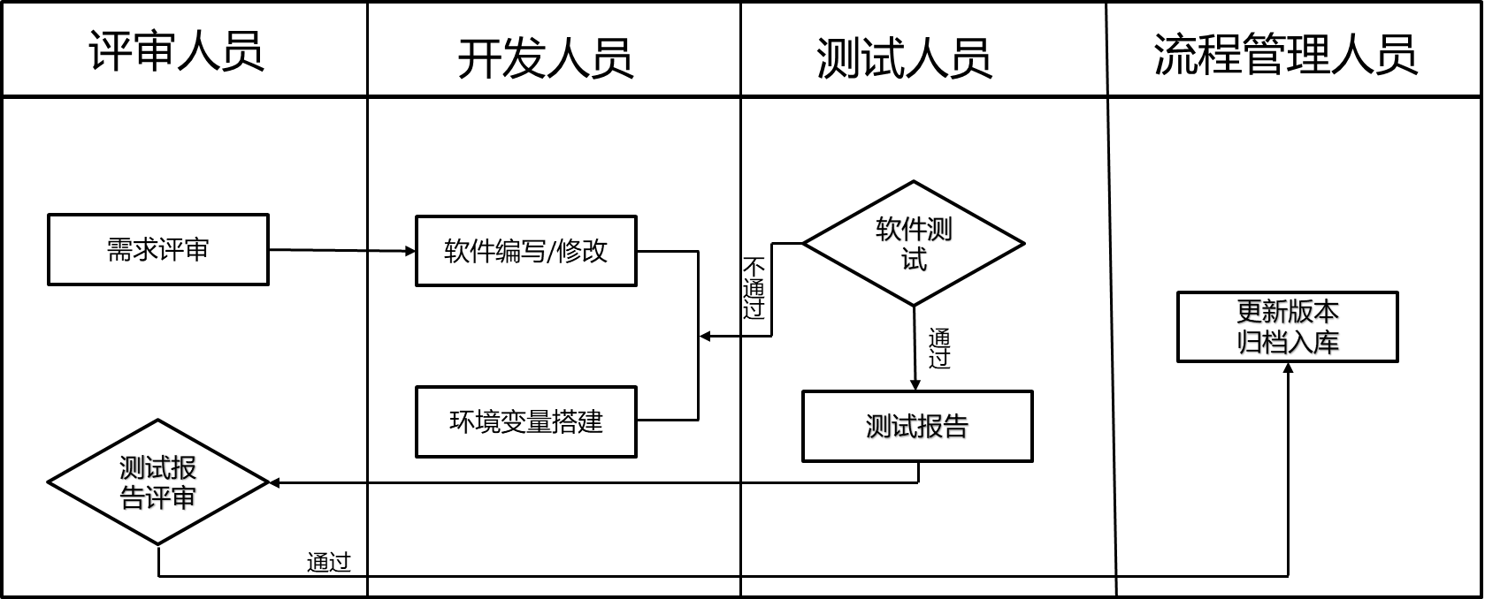

流程说明：

1. 需求人员提出需求后需要评审人员进行评审。此部分需要形成软件需求确认文档EXCEL；
2. 开发人员完成所负责软件的开发，升级，编写完成后提交给测试人员进行测试；
3. 测试人员对软件进行测试，测试通过后测试人员则将测试结果汇总成报告提交给需求评审人员，否则实时将测试问题反馈给软件开发人员进行软件修改，并提交测试人员进行回归测试。此部分测试过程需要形成软件测试方案及报告WORD文档；
4. 评审人员对测试报告进行评审，评审通过测试人员将软件交给流程管理员进行软件的版本更新，并将填写软件更新记录并归档；评审不通过则对需求进行重新评估。此部分需要形成验收报告WORD文档，如有需求可组织相关人员进行培训并保留相关PPT文档。

# 7数据库更新流程及记录/Database update process and records

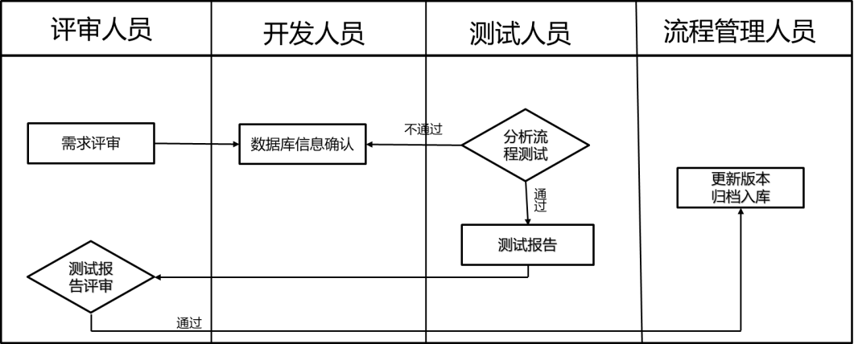

流程说明

1. 需求人员提出需求后需要评审人员进行评审。此部分需要形成数据库需求确认文档EXCEL；
2. 开发人员完成所需数据库版本信息确认，数据下载，整理等操作；
3. 测试人员对流程进行测试，测试通过后测试人员则将测试结果汇总成报告提交给需求评审人员，否则实时将测试问题反馈给开发人员进行数据库信息确认。此部分测试过程需要形成数据库测试方案及报告WORD文档；
4. 评审人员对测试报告进行评审，评审通过测试人员将数据库交给流程管理员进行数据库版本更新，并将填写数据库更新记录并归档；评审不通过则对需求进行重新评估。此部分需要形成验收报告WORD文档，如有需求可组织相关人员进行培训并保留相关PPT文档。

# 8相关文件/Related Documents

无

# 相关记录/Related Records

TJ-R-BIN-048 《软件和数据库升级需求确认文档记录》

TJ-R-BIN-043 《肿瘤信息分析软件更新记录》

TJ-R-BIN-044 《肿瘤信息分析流程数据库更新记录》

TJ-R-BIN-049 《XX数据库及XX软件更新验收报告模板》

TJ-R-BIN-050 《XX数据库及XX软件升级测试方案模板》

TJ-R-BIN-051 《XX数据库及XX软件升级测试报告模板》

TJ-R-BIN-057 《XXX-生物信息分析流程XXX升级验收报告》

# 10引用标准和参考文件/Reference standards and reference documents

无

# 11附录/Appendixes

附录A 修订记录

附录A 修订记录

|  |  |  |  |  |  |  |
| --- | --- | --- | --- | --- | --- | --- |
| **序号** | **版本号** | | **修订日期** | **修订内容摘要** | **修订人** | **审批人** |
| **前** | **后** |
| 1 | / | A0 | 20190201 | **新增文件** | 运丽丽 | 运丽丽  吴仁花 |
| 2 | A0 | A1 | 20190610 | **修订文件编号** | 运丽丽 | 运丽丽  吴仁花 |
| 3 | A1 | A2 | 20200625 | **变更SOP名称，由《信息分析流程软件和数据库版本升级和版本控制SOP》变更为《信息分析流程软件和数据库版本升级和版本控制管理规程》新增5.2,5.4，明确数据库及总流程版本号表示方法，变更“6软件更新流程及记录”，明确软件及数据库更新流程中所需要形成的更新记录及报告。** | 运丽丽 | 吴仁花 |
| 4 | A2 | A3 | 20210311 | 升级版本号使用规范 | 刘博 | 运丽丽  吴仁花 |
|  |  |  |  |  |  |  |
|  |  |  |  |  |  |  |
|  |  |  |  |  |  |  |

